Álgebra Linear EE- 2015/2016

Folha de Exercícios 5

- Calcule os valores próprios das matrizes

(a) 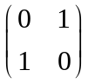 (b) 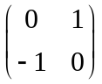 (c) 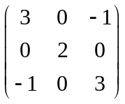

(d) 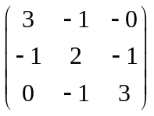 (e) 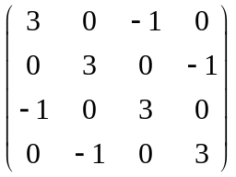 (f) 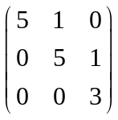

- Considere a matriz

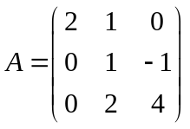

2.1. Substitua a terceira linha pela sua soma com a segunda multiplicada por -2 transformando-a numa matriz triangular superior U.

2.2. Calcule os valores próprios de A e de U e verifique que as matrizes não têm o mesmo conjunto de valores próprios.

2.3. Determine os vectores próprios associados a cada um dos valores próprios da matriz A.

Considere a matriz:

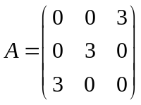

3.1. Calcule os valores próprios de A indicando a sua multiplicidade.
3.2. Determine os vectores próprios associados a cada um dos valores próprios da matriz A.

- Seja A uma matriz de ordem 3 com valores próprios -1,1, e 2. Indique os valores próprios duma matriz B relacionada com A do modo seguinte:

  - 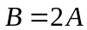
  - 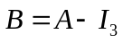
  - 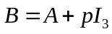
  - 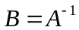
  - 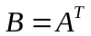

- Prove que os valores próprios duma matriz ortogonal têm módulo igual a 1. Determine de seguida os valores próprios de

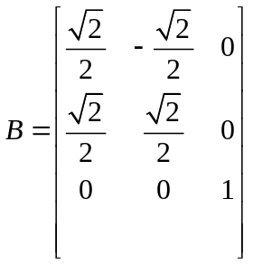

- Calcule os valores próprios da matriz simétrica ortogonal 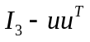 onde

